Deze verwerkingsopdrachten horen bij weblezing 1 door Gerald van Dijk op
http://www.ecent.nl/artikel/2502/taalontwikkelende+didactiek+voor+binask/view.do?refresh=true
Verwerkingsopdracht 1
Leerlingen verhitten een beetje water in een blikje. Daarna wordt het blikje snel afgekoeld door het omgekeerd onder te dompelen in een bak met koud water. Het blikje verschrompelt.
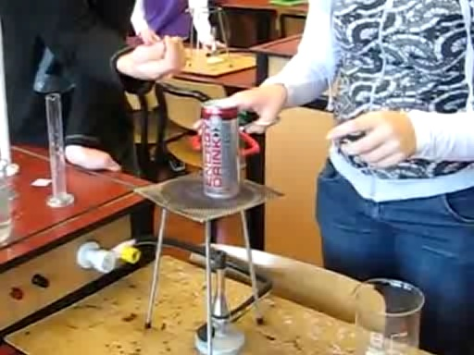
Leerlingen moeten een verklaring opschrijven. Geef voorbeelden van zinnen die ze minimaal moeten produceren om u ervan te overtuigen dat ze het begrijpen.
Verwerkingsopdracht 2
Deze opdracht is bedoeld om te achterhalen of u en een leerling een goede inschatting kunnen maken van eventuele problemen met het lezen van school- en vaktaal. De opdracht levert zowel uzelf als de leerling bruikbare inzichten op.
Neem een paragraaf uit de leergang die u op uw school gebruikt.
- Identificeer mogelijk problematische schooltaal.
- Identificeer mogelijk problematische vaktaal. Let niet alleen op woorden, maar ook op zinsgedeelten.
- Vraag een leerling die moeite heeft met het vak en/of met de taal om de paragraaf te lezen. Vraag daarna welke woorden of zinnen de leerling moeilijk vond. Leg die woorden of zinnen uit.
- Vraag de leerling nu de betekenis te omschrijven van de woorden en zinnen die u bij vraag A en B hebt genoteerd.
- Verrast de uitkomst van vraag D?

